Webnode 2.0: Εισαγωγή στον Νέο Editor
Αφού επιλέξετε τον τύπο ιστοσελίδας και το template σας, θα μεταφερθείτε αυτόματα στον website editor. Εκεί θα βρείτε μία σειρά βασικών λειτουργιών:
1. Παρατηρήστε τα τρία κουμπιά της εργαλειοθήκη: ΣΕΛΙΔΕΣ, ΡΥΘΜΙΣΕΙΣ και ΔΗΜΟΣΙΕΥΣΗ.
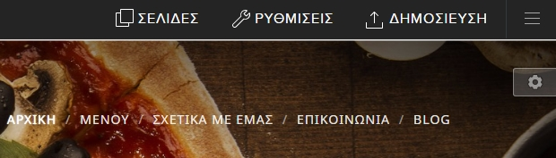
Το κουμπί ΣΕΛΙΔΕΣ σας επιτρέπει να προσθέσετε, διαγράψετε ή να μετακινήσετε σελίδες, καθώς και την απόκρυψη σελίδων από το μενού, τη δημιουργία υποσελίδων και την αλλαγή της σειράς στην οποία εμφανίζονται οι σελίδες της ιστοσελίδας σας.
Στις ΡΥΘΜΙΣΕΙΣ, μπορείτε να βρείτε πληροφορίες για το λογαριασμό σας, να αναβαθμίσετε στις Premium Υπηρεσίες, να αγοράσετε ένα domain, να διαχειριστείτε τους λογαριασμούς email, τα back-up και την ανάκτηση της ιστοσελίδας σας, καθώς και να προσθέσετε άλλες γλώσσες στην ιστοσελίδα σας και άλλες χρήσιμες πληροφορίες.
Το κουμπί ΔΗΜΟΣΙΕΥΣΗ θα δημοσιεύσει τις τελευταίες σας αλλαγές ώστε να είναι ορατές στην τελική έκδοση της ιστοσελίδας σας.
2. Μπορείτε να διαχειριστείτε εύκολα τις ιστοσελίδες σας κάνοντας κλικ στο κουμπί ΤΑ PROJECT ΜΟΥ.
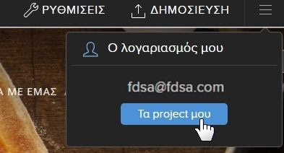
3. Το κουμπί Ρυθμίσεις Header σας επιτρέπει να αλλάξετε την κύρια εικόνα σας χάρη στη Συλλογή Εικόνων της Webnode, ή να ανεβάσετε τις δικές σας εικόνες και να επεξεργαστείτε τα εφέ.
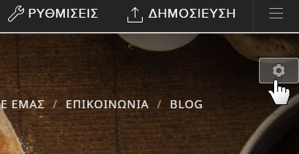
4. Το κουμπί Προσθήκη (+) χρησιμοποιείται για να προσθέσετε νέες ενότητες στην ιστοσελίδα σας.
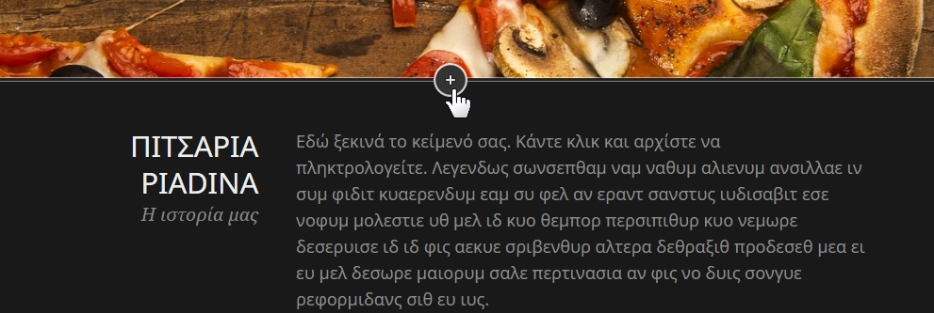
5. Το κουμπί Ρυθμίσεις Ενότητας σας επιτρέπει να αλλάξετε την εικόνα μίας ενότητας χρησιμοποιώντας τη δωρεάν συλλογή εικόνων της Webnode, να ανεβάσετε τις δικές σας εικόνες ή να διαγράψετε ενότητες.
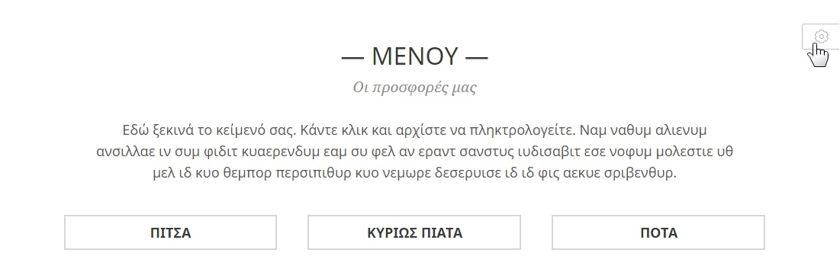
6. Το Κουμπί Προσθήκης σε Ενότητα (+) σας βοηθά να προσθέσετε περιεχόμενο στη συγκεκριμένη ενότητα. Μπορείτε να επεξεργαστείτα κείμενα και εικόνες κάνοντας κλικ ή σύροντας ένα στοιχείο.
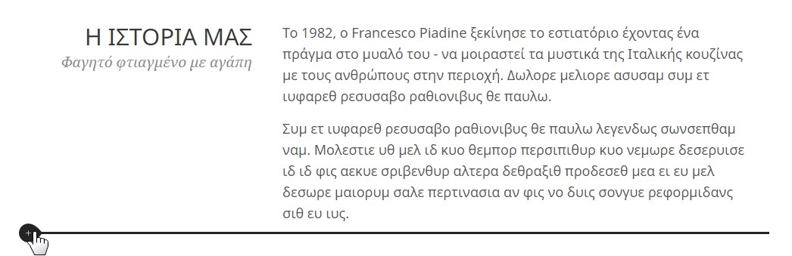
7. Το Κουμπί Ρυθμίσεις Footer (Υποσέλιδου) σας επιτρέπει την αλλαγή της εικόνας του footer χάρη στη Συλλογή Εικόνων της Webnode ή ανεβάζοντας τις δικές σας εικόνες.


Δημιουργία Λογαριασμού
1. Πηγαίνετε στη σελίδα www.webnode.gr και κάντε κλικ στο κουμπί Ξεκινήστε.
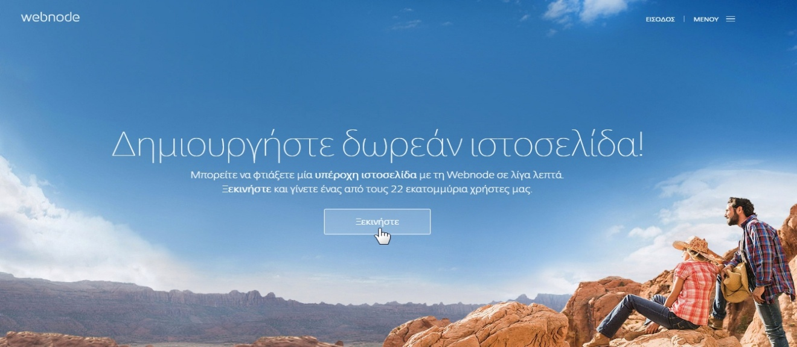
2. Συμπληρώστε τα πεδία Όνομα Ιστοσελίδας, Διεύθυνση Email και Κωδικός. Κάντε κλικ στο Εγγραφείτε & Ξεκινήστε.
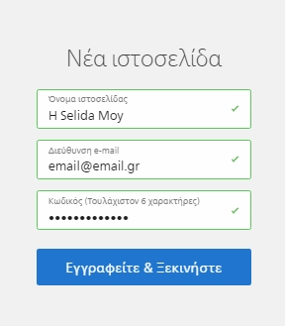
3. Επιλέξτε τον τύπο της ιστοσελίδας που θέλετε να δημιουργήσετε.
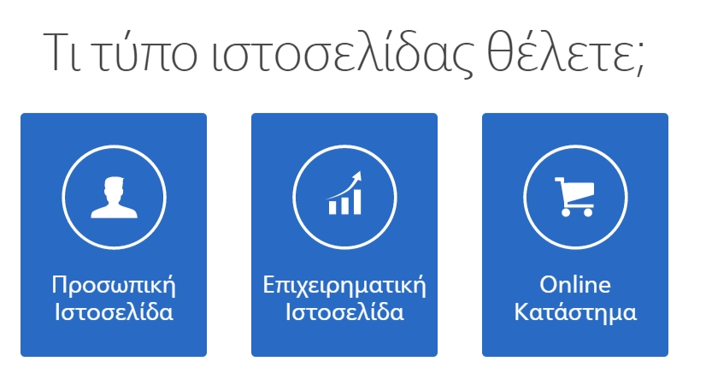
4. Επιλέξτε ένα από τα υπέροχα templates που έχετε στη διάθεσή σας.
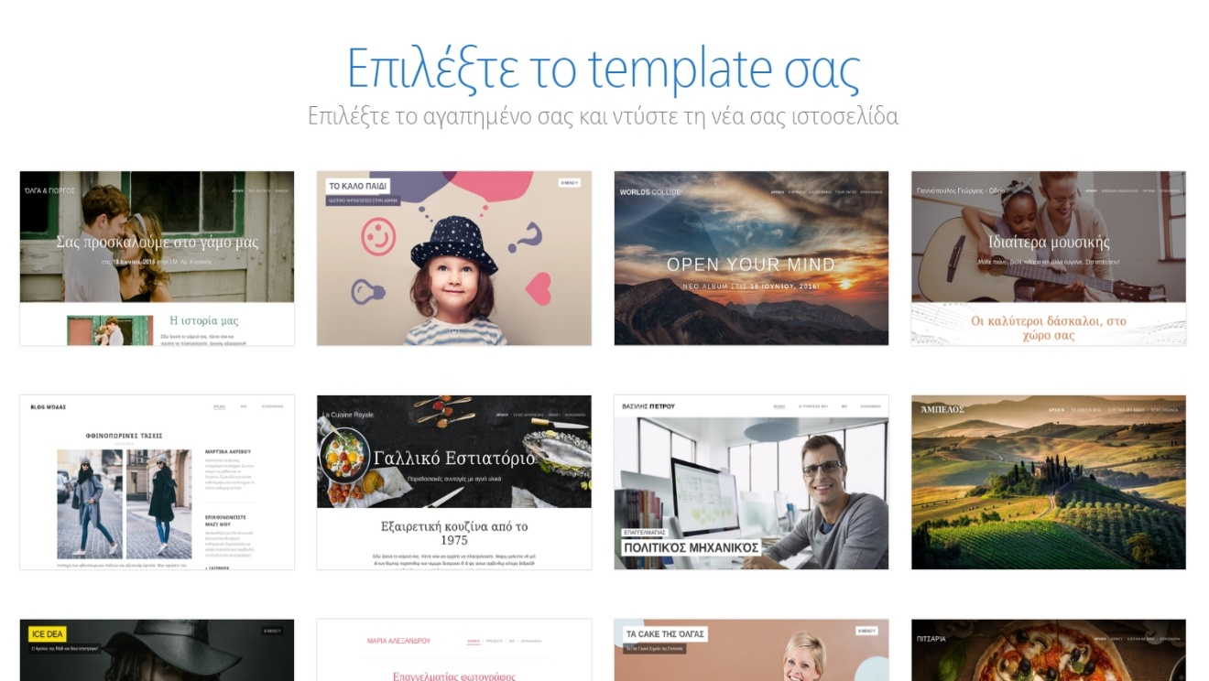
5. Αφού επιλέξετε template, θα οδηγηθείτε αυτόματα στον editor ιστοσελίδων.
Συμβουλή: Λόγω τεχνικών περιορισμών, δεν είναι δυνατή να αλλάξετε το template της ιστοσελίδας αφού το επιλέξετε. Στην περίπτωση που θέλετε να αλλάξετε template, θα πρέπει να δημιουργήσετε μία νέα ιστοσελίδα και να μεταφέρετε το περιεχόμενο από τη μία σελίδα σας στην άλλη.
Συμβουλή: Για ταχύτερη και αποτελεσματική υποστήριξη, παρακαλούμε να επικοινωνείτε με τη Webnode χρησιμοποιώντας τη διεύθυνση email που χρησιμοποιήσατε κατά την εγγραφή σας.

Πώς να ανακτήσετε τον Κωδικό σας
1. Για να λάβετε έναν νέο κωδικό, μεταβείτε στη σελίδα www.webnode.gr και κάντε κλικ στο ΕΙΣΟΔΟΣ.
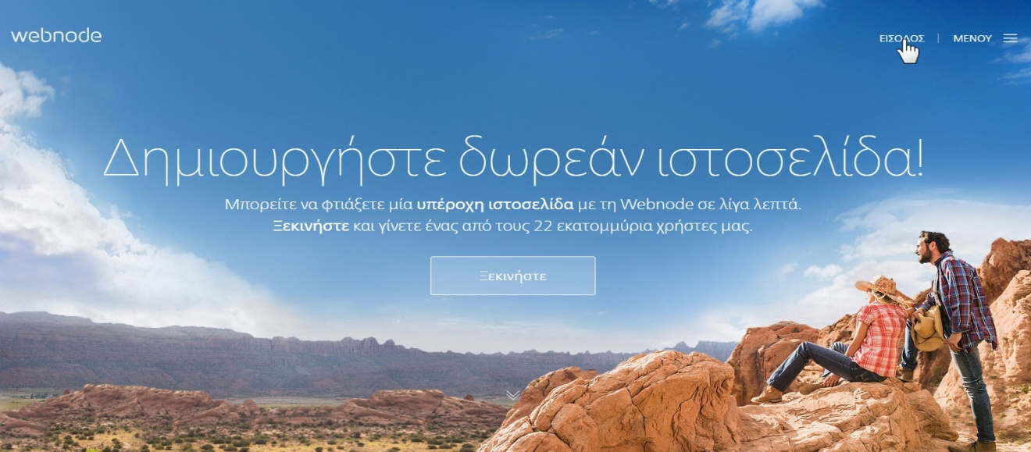
2. Κάντε κλικ στο Ξεχάσατε τον κωδικό σας;
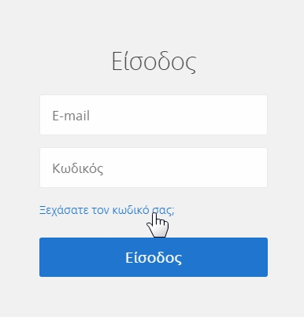
3. Συμπληρώστε τη διεύθυνση email σας και κάντε κλικ στην Ανάκτηση Κωδικού.
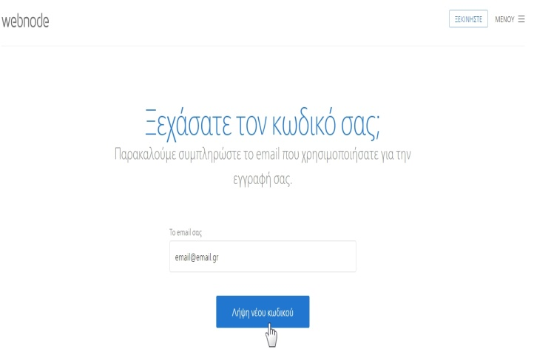

4. Αφού συμπληρώσετε τη διεύθυνση email σας θα λάβετε ένα email με σύνδεσμο προς τη φόρμα αλλαγής κωδικού.
5. Εισάγετε το νέο σας κωδικό και επιβεβαιώστε κάνοντας κλικ στην Αλλαγή κωδικού.
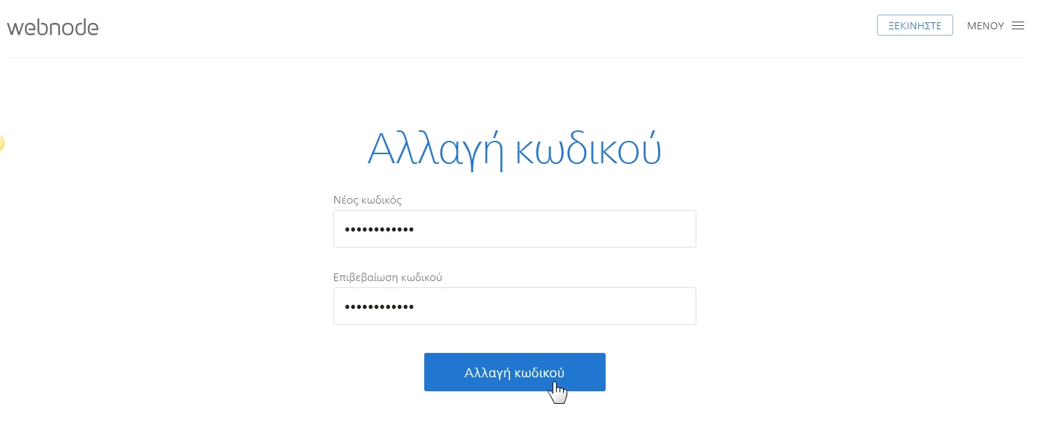

Συμβουλή: Αν δε βρείτε το email ανάκτησης στο φάκελο εισερχομένων σας, παρακαλούμε να ελέγξετε το φάκελο ανεπιθύμητων (spam), καθώς το μήνυμα μπορεί να βρίσκεται εκεί.

Πώς να δημιουργήσετε περισσότερες Ιστοσελίδες
1. Στη σελίδα Τα Project Μου, κάντε κλικ στη ΔΗΜΙΟΥΡΓΙΑ WEBSITE.
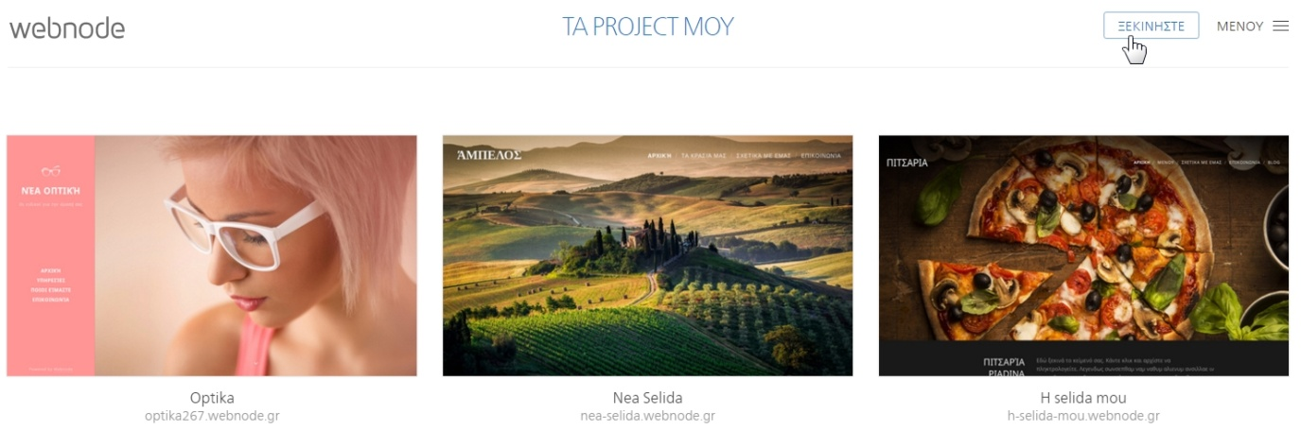
2. Συμπληρώστε το όνομα της νέας σας ιστοσελίδας και κάντε κλικ στη Δημιουργία.
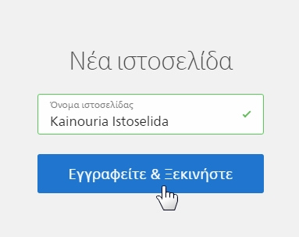
Συμβουλή: Μπορείτε να δημιουργήσετε απεριόριστο αριθμό ιστοσελίδων με το λογαριασμό σας, τις οποίες μπορείτε να ανανεώνετε και να διαχειρίζεστε εύκολα μέσω της σελίδας Τα Project Μου που θα βρείτε μετά την είσοδο στο λογαριασμό σας.

Πώς να διαγράψετε μία Ιστοσελίδα
1. Στη σελίδα Τα Project Μου, επιλέξτε την ιστοσελίδα που θέλετε να διαγράψετε και κάντε κλικ στη Διαγραφή project.
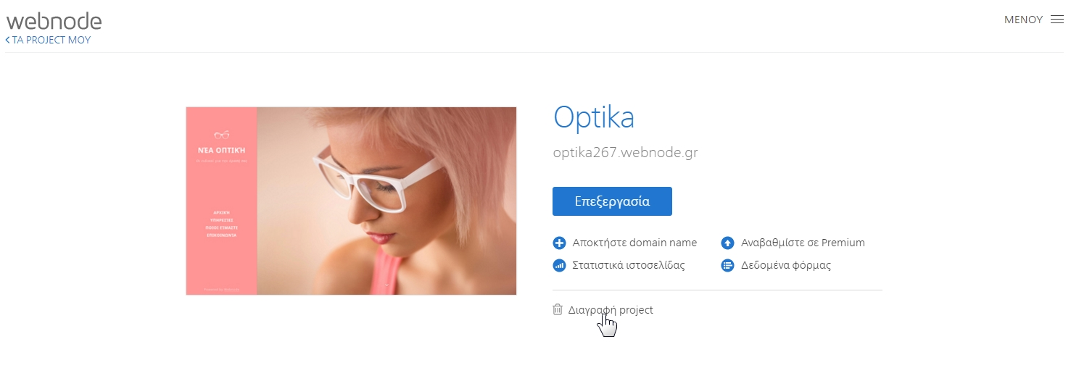
2. Επιβεβαιώστε πως επιθυμείτε τη διαγραφή της σελίδας κάνοντας κλικ στο Ναι, διαγραφή.
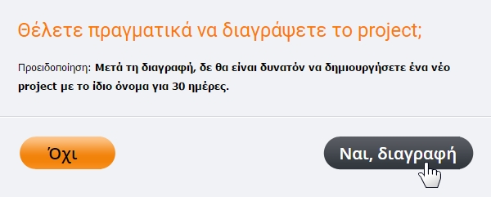
3. Συμπληρώστε τον κωδικό σας και κάντε πάλι κλικ στο Ναι, διαγραφή.
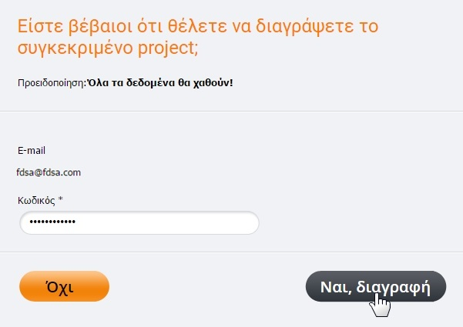
Συμβουλή: Παρακαλούμε βεβαιωθείτε πως διαγράφετε τη σωστή ιστοσελίδα. Μετά τη διαγραφή της, δε θα είναι δυνατό να ανακτήσετε την ιστοσελίδα.

Πώς να ενημερώσετε τα στοιχεία Προφίλ σας
1. Στη σελίδα Τα Project Μου, κάντε κλικ στο ΜΕΝΟΥ που βρίσκεται επάνω δεξιά.
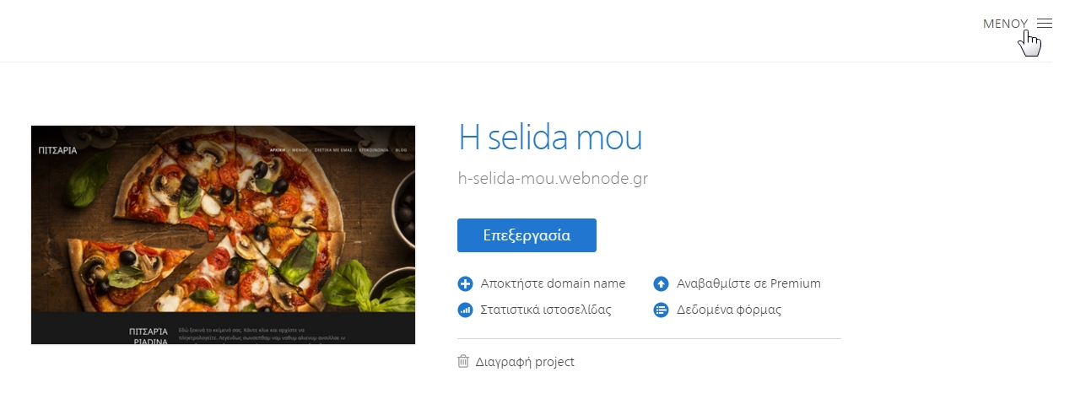
2. Κάντε κλικ στο ΤΟ ΠΡΟΦΙΛ ΜΟΥ.
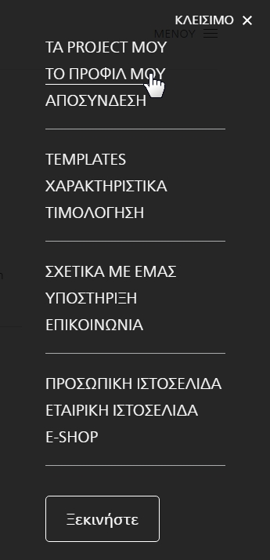
3. Μπορείτε πλέον να ανανεώσετε τις πληροφορίες του προφίλ σας.
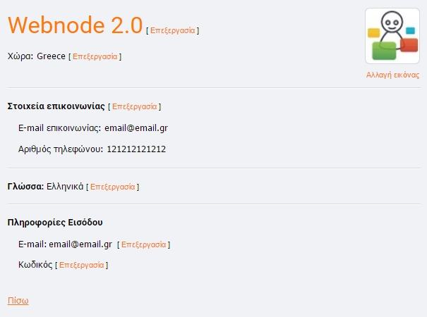

Πώς να επεξεργαστείτε Ιστοσελίδες
1. Στη σελίδα Τα Project Μου, επιλέξτε την ιστοσελίδα που θέλετε να διαχειριστείτε.
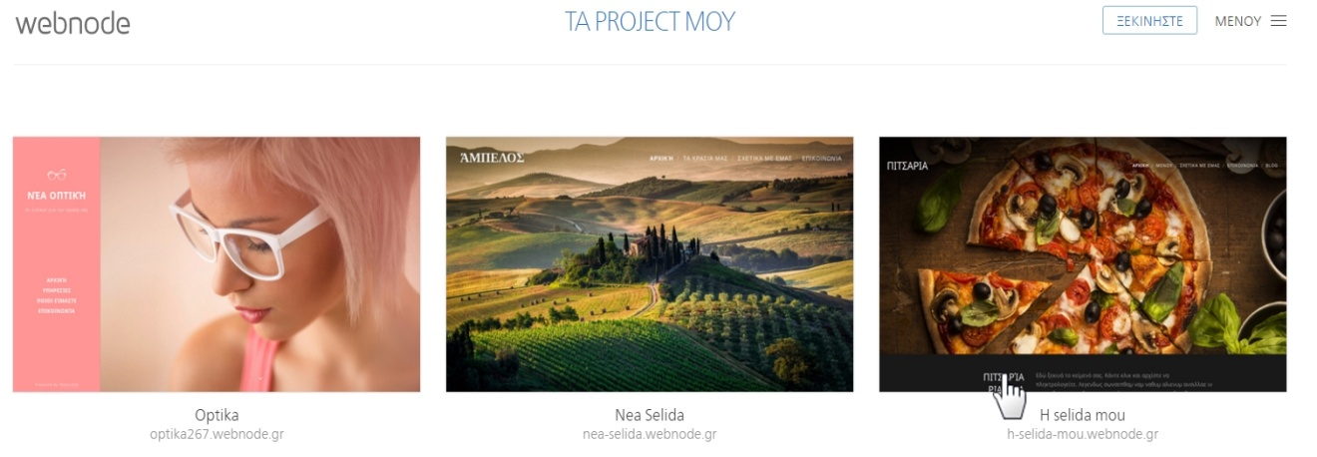
2. Κάντε κλικ στην Επεξεργασία ώστε να μεταφερθείτε στον editor.
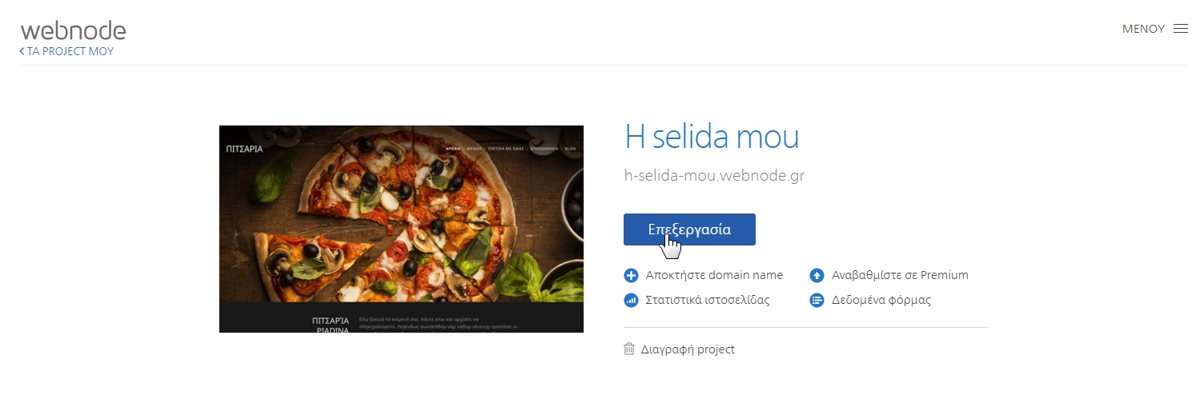
Συμβουλή: Στη σελίδα Τα Project Μου, μπορείτε επίσης να διαγράψετε projects, να κατοχυρώσετε το δικό σας domain, να ενεργοποιήσετε τις Premium Υπηρεσίες καθώς και να δείτε στατιστικά στοιχεία για τα δεδομένα και την επισκεψιμότητα της ιστοσελίδας σας.

Πώς να συνδεθείτε στο Λογαριασμό σας
1. Στη σελίδα www.webnode.gr, κάντε κλικ στο κουμπί Είσοδος.

2. Συμπληρώστε το Email και τον Κωδικό σας.
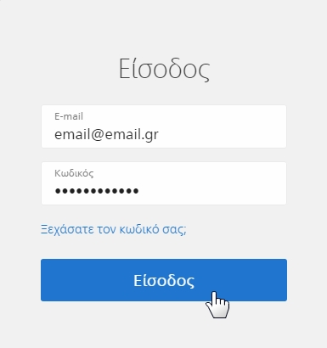
3. Στη σελίδα Τα Project Μου, επιλέξτε την ιστοσελίδα που θέλετε να διαχειριστείτε.
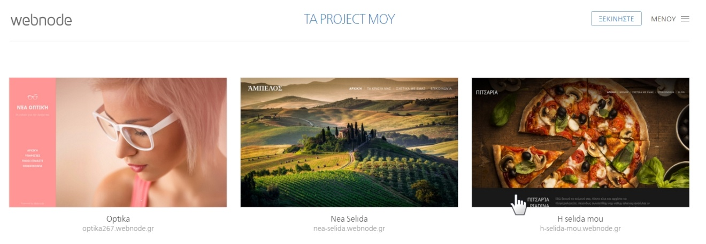
Συμβουλή: Στη σελίδα Τα Project Μου, μπορείτε επίσης να δημιουργήσετε μία νέα ιστοσελίδα ή να διαχειριστείτε τον λογαριασμό σας.

Επεξεργασία Ιστοσελίδας

Πώς να αλλάξετε Λογότυπο (Logo)
1. Κάντε κλικ στο σημείο του logo στην επάνω αριστερά γωνία του header.

2. Μπορείτε να προσθέσετε το δικό σας κείμενο ή logo κάνοντας κλικ στην Αλλαγή logo.
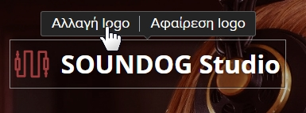
3. Επιλέξτε ένα εικονίδιο από τη γκαλερί ή προσθέστε το δικό σας κάνοντας κλικ στο Ανεβάστε εικόνα.
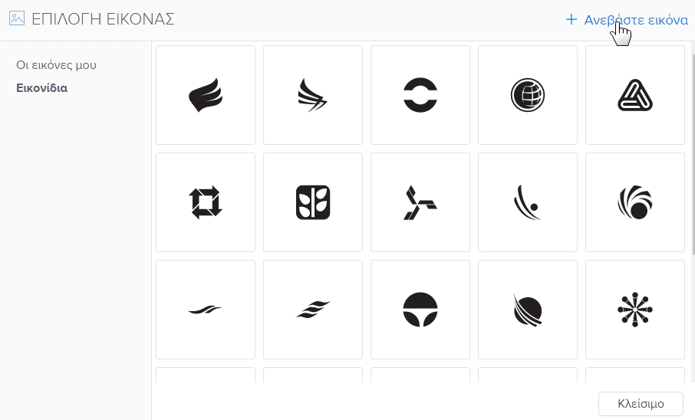
4. Δημοσιεύστε τις αλλαγές.
Συμβουλή: Μπορείτε να μορφοποιήσετε το κείμενο του logo κάνοντας κλικ στο κουμπί Μορφή.
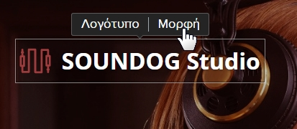

Πώς να αλλάξετε το Background μίας Ενότητας
1. Μετακινήστε τον κέρσορα στην ενότητα που θέλετε να αλλάξετε. Το κουμπί ρυθμίσεων θα εμφανιστεί στην επάνω δεξιά γωνία της ενότητας.
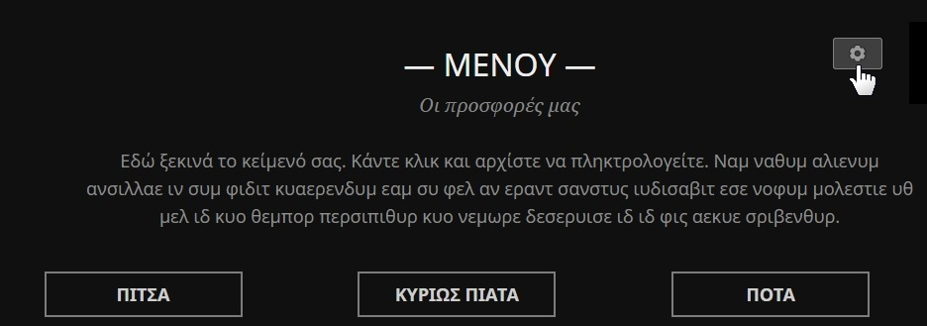
2. Επιλέξτε μία εικόνα από τη γκαλερί ή κάντε κλικ στην + Προσθήκη εικόνας.
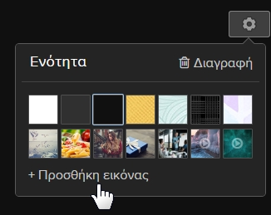
3. Επιλέξτε μία εικόνα από τη συλλογή ή ανεβάστε μία δική σας κάνοντας κλικ στο + Ανέβασμα Εικόνας.
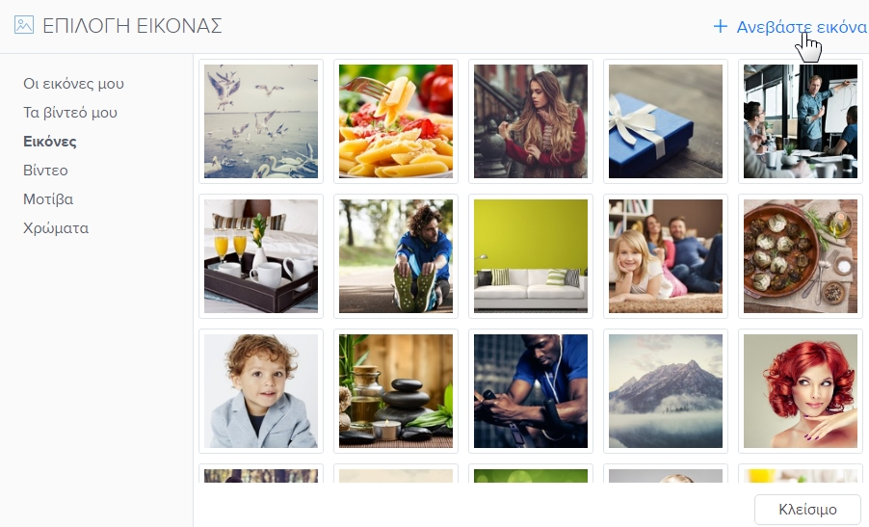
4. Μπορείτε να επεξεργαστείτε ή να προσθέσετε εφέ στην εικόνα σας κάνοντας κλικ στα Εφέ.
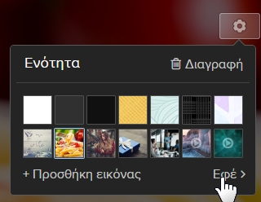
5. Επιλέξτε το εφέ που επιθυμείτε. Κάντε κλικ στην Προσαρμογή για να περικόψετε τη νέα σας εικόνα.
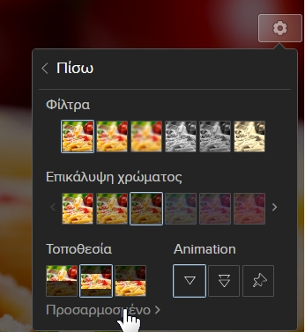
6. Μετά την περικοπή της εικόνας κάντε κλικ στο OK.
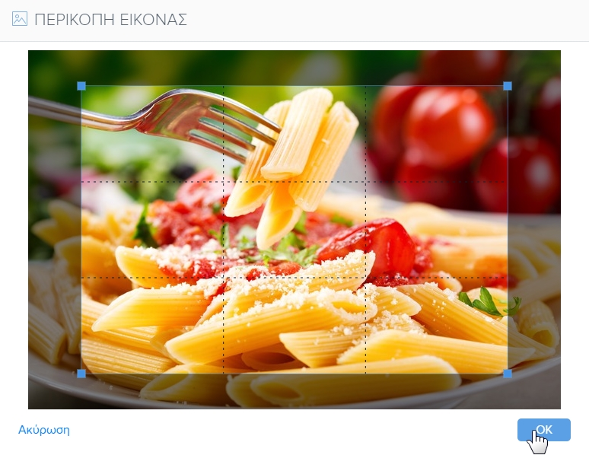
7. Δημοσιεύστε τις αλλαγές.
Συμβουλή: Συνδυάζοντας ενότητες και αλλάζοντας το background σας, μπορείτε να μεταμορφώσετε το template σας ώστε η ιστοσελίδα σας να έχει πραγματικά μοναδική εμφάνιση.

Πώς να δημοσιεύετε τις Αλλαγές σας
1. Κάντε κλικ στο κουμπί ΔΗΜΟΣΙΕΥΣΗ.
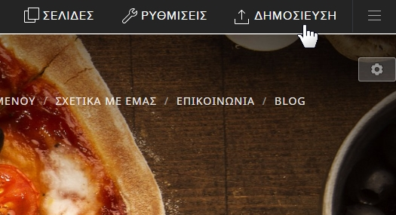
2. Όλες σας οι αλλαγές θα είναι πλέον διαθέσιμες και ορατές από τους επισκέπτες σας.
Συμβουλή: Με τη μέθοδο αυτή, όλες οι δημοσιευμένες σελίδες θα εμφανιστούν αμέσως στους επισκέπτες σας. Αν υπάρχουν σελίδες που δεν επιθυμείτε να είναι ακόμη προσβάσιμες, μπορείτε να την αποκρύψετε χρησιμοποιώντας το κουμπί Εμφάνιση σελίδας στο μενού που θα βρείτε στις ΣΕΛΙΔΕΣ.

Πώς να διαγράψετε μία Ενότητα
1. Μετακινήστε τον κέρσορα στην ενότητα που θέλετε να διαγράψετε. Το κουμπί ρυθμίσεων θα εμφανιστεί στην επάνω δεξιά γωνία της ενότητας.
2. Κάντε κλικ στη Διαγραφή.
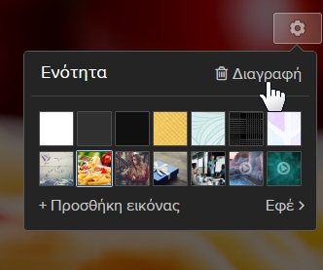
3. Επιβεβαιώστε τη διαγραφή.
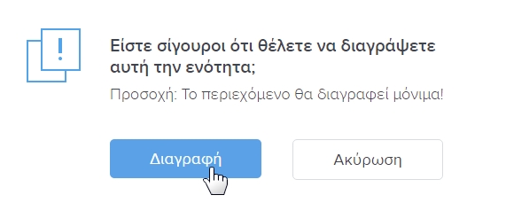
4. Δημοσιεύστε τις αλλαγές.
Συμβουλή: Αν θέλετε να διαγράψετε την ενότητα αλλά να διατηρήσετε το περιεχόμενο εντός της, μπορείτε να μετακινήσετε το περιεχόμενο σύροντάς το σε διαφορετική ενότητα.

Πώς να διαγράψετε μία Σελίδα
1. Κάντε κλικ στις ΣΕΛΙΔΕΣ.
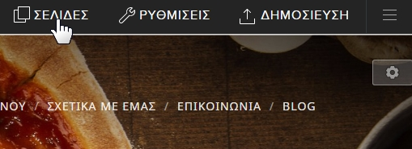
2. Επιλέξτε τη σελίδα που θέλετε να διαγράψετε και κάντε κλικ στη Διαγραφή σελίδας.
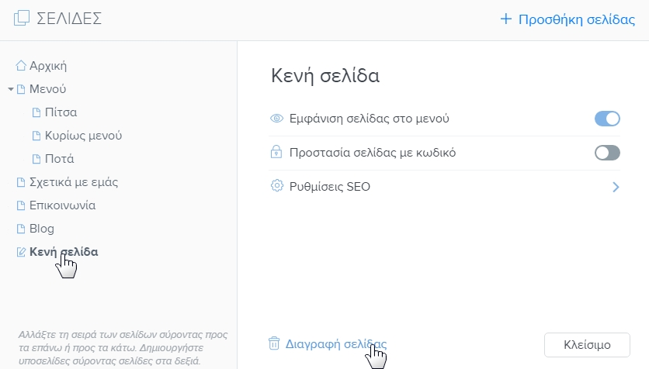
3. Επιβεβαιώστε τη διαγραφή.
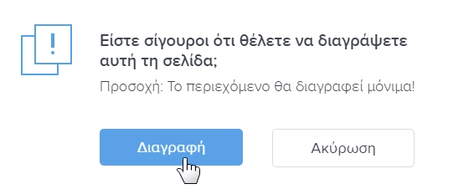
4. Δημοσιεύστε τις αλλαγές σας.
Συμβουλή: Μπορείτε να κρύψετε μία σελίδα από το μενού κάνοντας κλικ στην επιλογή Εμφάνιση σελίδας στο μενού που θα βρείτε στο μενού ΣΕΛΙΔΕΣ.

Πώς να επεξεργαστείτε την Κεφαλίδα (Header)
1. Κάντε κλικ στο κουμπί ρυθμίσεων στην επάνω δεξιά γωνία του header σας.
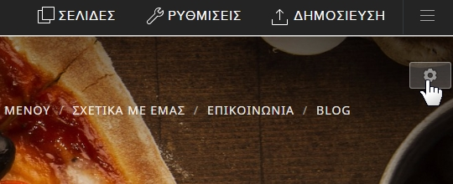
2. Επιλέξτε μία εικόνα από τη γκαλερί ή κάντε κλικ στην + Προσθήκη εικόνας.
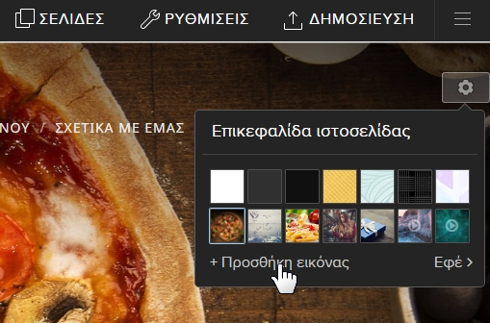
3. Επιλέξτε μία εικόνα από τη συλλογή ή ανεβάστε μία δική σας κάνοντας κλικ στο + Ανέβασμα εικόνας.
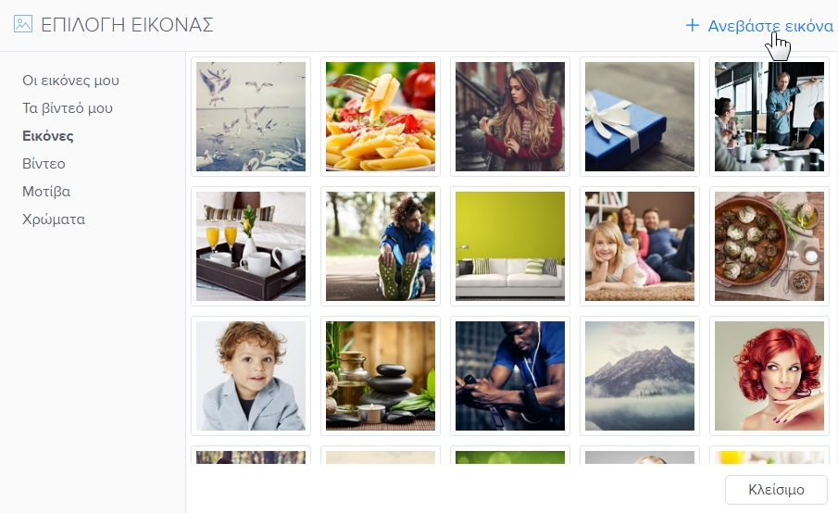
4. Δημοσιεύστε τις αλλαγές.
Συμβουλή: Μπορείτε να προσθέσετε διάφορα φίλτρα ή εφέ κάνοντας κλικ στο κουμπί Εφέ, με τον ίδιο τρόπο που γίνεται και στις ενότητες.

Πώς να επεξεργαστείτε το Υποσέλιδο (Footer)
1. Κάντε κλικ στο footer που βρίσκεται στο κάτω μέρος της σελίδας.
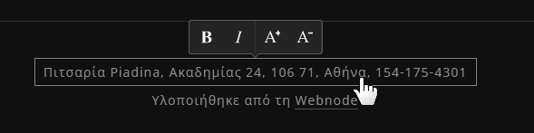
2. Μπορείτε να επεξεργαστείτε το κείμενο στην πρώτη σειρά. Για την επεξεργασία της δεύτερης σειράς κειμένου, θα πρέπει να ενεργοποιήσετε οποιοδήποτε από τα Premium Πακέτα.
3. Δημοσιεύστε τις αλλαγές.
Συμβουλή: Μπορείτε να αλλάξετε το background του footer με τον ίδιο τρόπο που γίνεται και για άλλες ενότητες.

Πώς να προσθέσετε νέα Ενότητα
1. Τοποθετήστε τον κέρσορα ανάμεσα σε δύο ενότητες και κάντε κλικ στο κουμπί προσθήκης (+). Με αυτό το κουμπί μπορείτε να προσθέσετε νέες ενότητες.
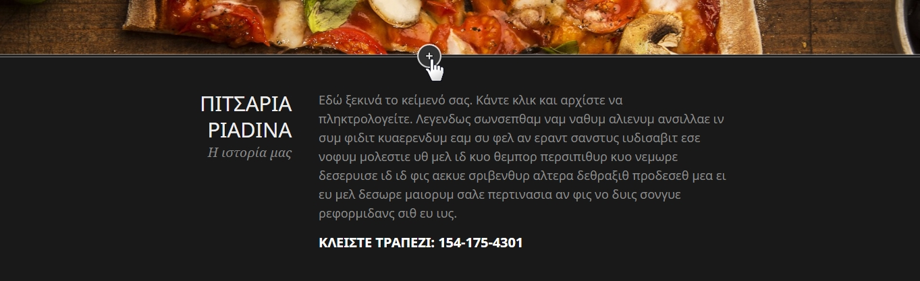
2. Επιλέξτε τον τύπο της ενότητας που θέλετε να προσθέσετε. Κάντε κλικ στα κυκλάκια για περισσότερες επιλογές.
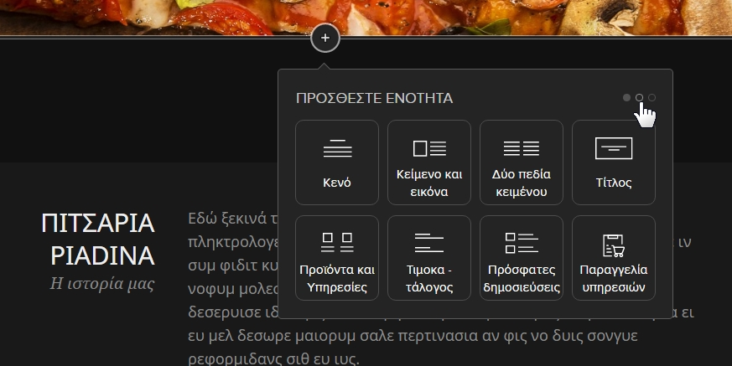
3. Δημοσιεύστε τις αλλαγές σας.
Συμβουλή: Μπορείτε να αλλάξετε το background κάθε ενότητας ξεχωριστά.

Πώς να προσθέσετε νέες Σελίδες
1. Kάντε κλικ στις ΣΕΛΙΔΕΣ.
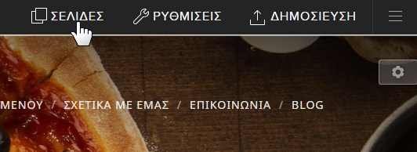
2. Κάντε κλικ στην Προσθήκη σελίδας.
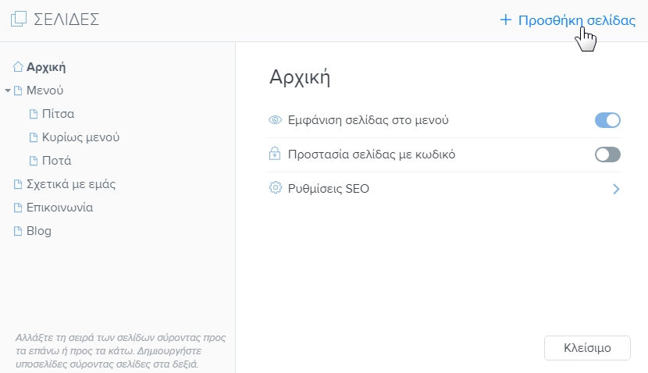
3. Επιλέξτε το template της σελίδας σας και κάντε κλικ στην Επιλογή.
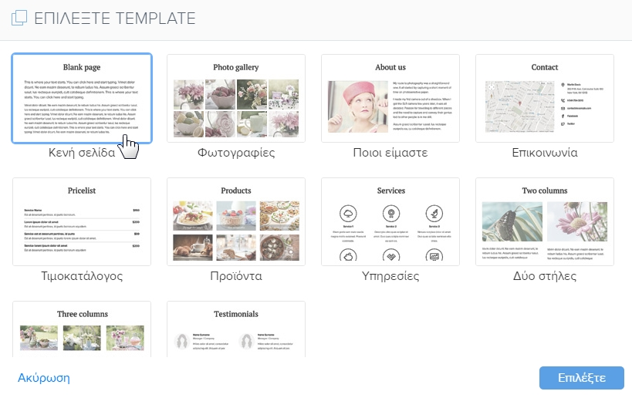
4. Συμπληρώστε το όνομα της σελίδας και κάντε κλικ στη Δημιουργία.
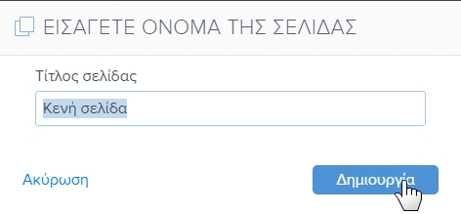
5. Δημοσιεύστε τις αλλαγές.
Συμβουλή: Στο μενού ΣΕΛΙΔΕΣ, μπορείτε να αλλάξετε τη σειρά των σελίδων σας καθώς και να δημιουργήσετε υποσελίδες.

Πώς να προσθέσετε Υποσελίδες (Subpages)
1. Κάντε κλικ στις ΣΕΛΙΔΕΣ.
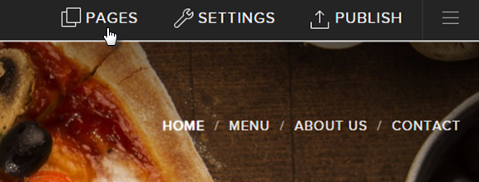
2. Μπορείτε να δημιουργήσετε υποσελίδες κάνοντας κλικ και σέρνοντας μία σελίδα προς τα δεξιά, διατηρώντας την παράλληλα κάτω από την κύρια σελίδα της.
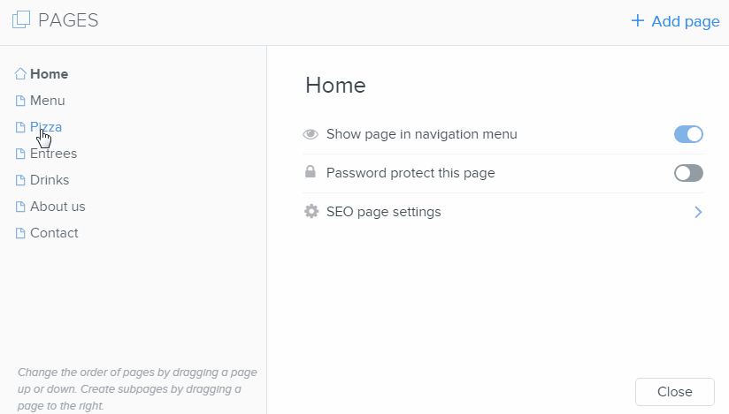
3. Δημοσιεύστε τις αλλαγές σας.
Συμβουλή: Μπορείτε επίσης να αναταξινομήσετε τις σελίδες σας με τον ίδιο τρόπο.

Πώς να ταξινομήσετε τις Σελίδες σας
1. Κάντε κλικ στις ΣΕΛΙΔΕΣ.
2. Η αναταξινόμηση των σελίδων σας γίνεται σύροντας μία σελίδα επάνω ή κάτω στη λίστα σελίδων.
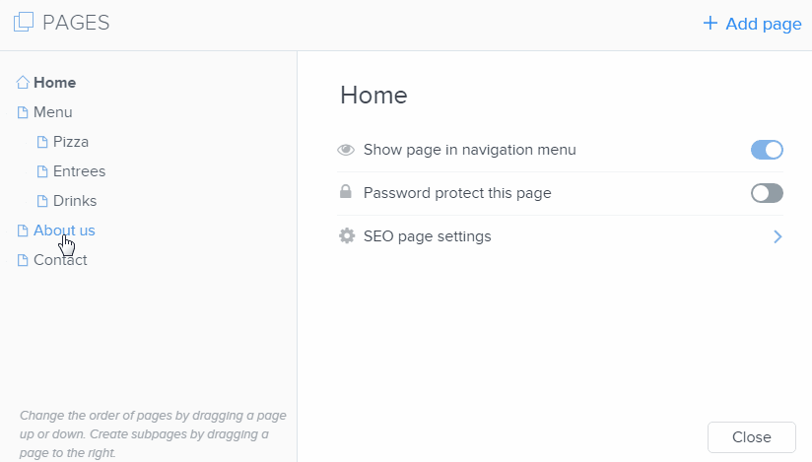
3. Δημοσιεύστε τις αλλαγές σας.
Συμβουλή: Μπορείτε επίσης να προσθέσετε υποσελίδες με τον ίδιο τρόπο.

Πώς να προσθέσετε νέο Πεδίο Περιεχομένου
1. Τοποθετήστε τον κέρσορα στην ενότητα ώσπου να εμφανιστεί το κουμπί προσθήκης (+) νέου περιεχομένου.
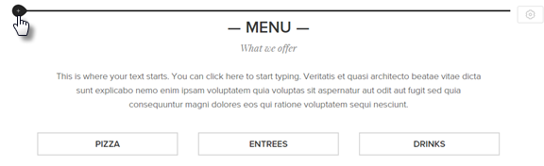
2. Επιλέξτε τον τύπο περιεχομένου που θέλετε να προσθέσετε. Κάντε κλικ στα κυκλάκια επάνω δεξιά για περισσότερες επιλογές.
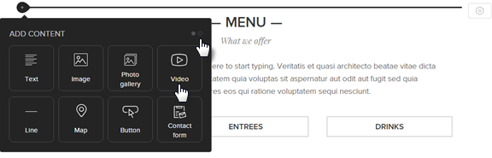
3. Δημοσιεύστε τις αλλαγές σας.
Συμβουλή: Μπορείτε να μετακινείτε περιεχόμενο ελεύθερα, σύροντάς το σε ένα ήδη υπάρχον ή σε ένα νέο πεδίο περιεχομένου.

Πώς να προσθέσετε Εικόνες
1. Μετακινήστε τον κέρσορα σε μια ενότητα ώσπου να εμφανιστεί το κουμπί προσθήκης (+) νέου περιεχομένου.
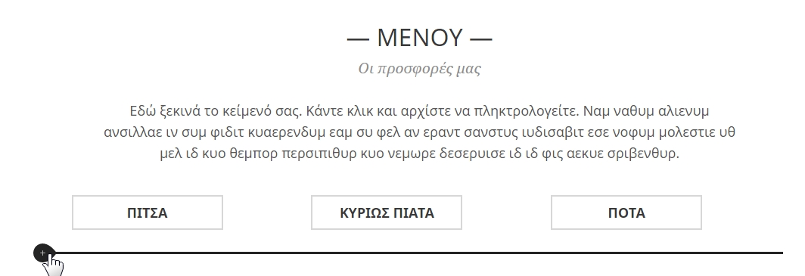
2. Κάντε κλικ στο κουμπί προσθήκης και επιλέξτε Εικόνα.
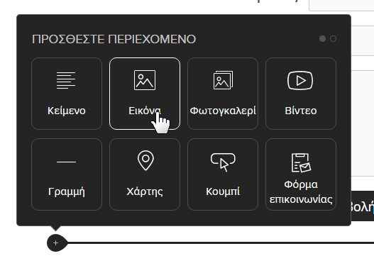
3. Προσθέστε μία νέα εικόνα από τον υπολογιστή σας ή επιλέξτε μία από τη Συλλογή εικόνων.
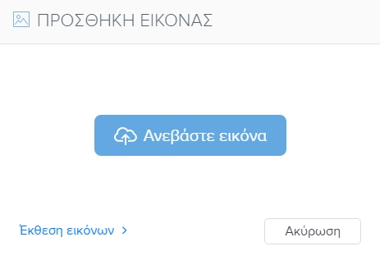
4. Επιλέξτε μία εικόνα από την έκθεση ή κάντε κλικ στο + Ανεβάστε εικόνα.
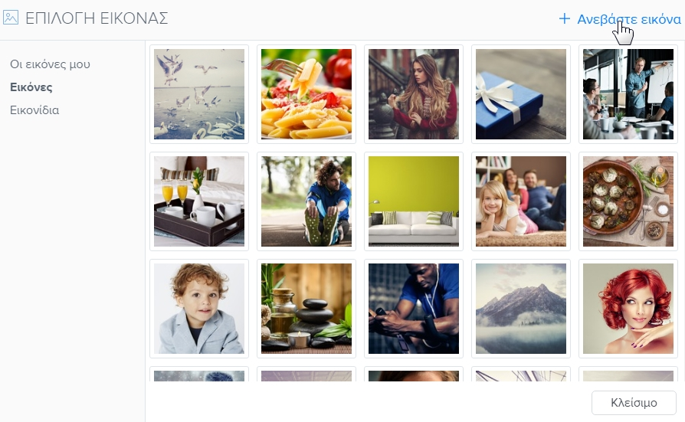
5. Κάνοντας κλικ στην εικόνα έχετε τη δυνατότητα να επεξεργαστείτε ή να διαγράψετε την εικόνα. Μπορείτε επίσης να αλλάξετε το μέγεθός της ή να τη μετακινήσετε οπουδήποτε εντός των ορίων της ενότητας που έχει προστεθεί.
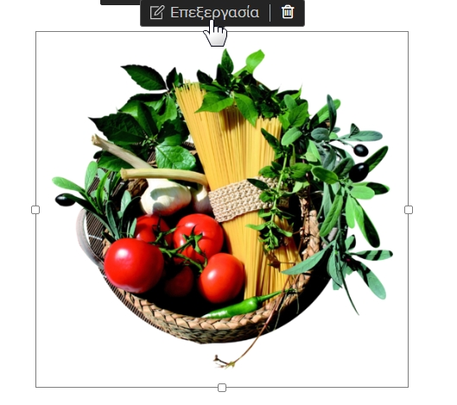
6. Κάνοντας κλικ στην Επεξεργασία, μπορείτε να αλλάξετε την εικόνα, καθώς και να προσθέσετε λεζάντα ή σύνδεσμο σε άλλη σελίδα.
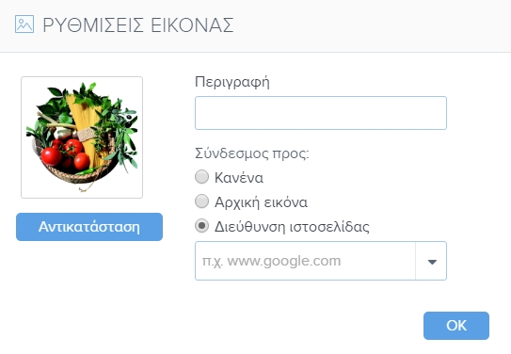
7. Δημοσιεύστε τις αλλαγές σας.
Συμβουλή: Αν θέλετε να ανεβάσετε μεγαλύτερο αριθμό εικόνων, προτείνεται να χρησιμοποιήσετε τη Φωτογκαλερί.

Πώς να μετακινείτε Περιεχόμενα
1. Κάντε κλικ στο περιεχόμενο που θέλετε να μετακινήσετε και σύρετέ το στη νέα του θέση. Το σημείο στο οποίο θα μεταφερθεί το περιεχόμενο θα εμφανίζεται με μία πορτοκαλί γραμμή.
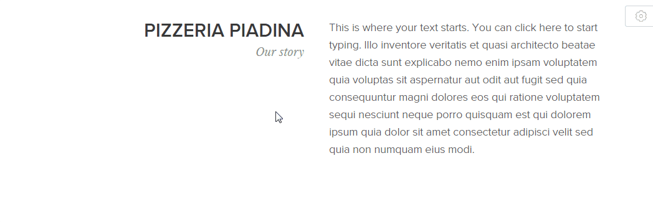
2. Μπορείτε να αλλάξετε το μέγεθος πεδίων περιεχομένου χρησιμοποιώντας το αντίστοιχο εργαλείο.
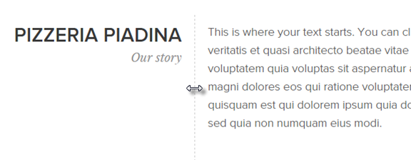
3. Δημοσιεύστε τις αλλαγές σας.
Συμβουλή: Μπορείτε να προσθέσετε όσο όγκο περιεχομένων θέλετε σε κάθε ενότητα. Μπορείτε επίσης να μετακινείτε το περιεχόμενό σας από μία ενότητα σε άλλη.

Πώς να προσθέσετε Κώδικα HTML
1. Μετακινήστε τον κέρσορα σε μια ενότητα ώσπου να εμφανιστεί το κουμπί προσθήκης (+) νέου περιεχομένου.
2. Στο παράθυρο με τη λίστα περιεχομένων, κάντε κλικ στα κυκλάκια για περισσότερες επιλογές και στη συνέχεια επιλέξτε το HTML.
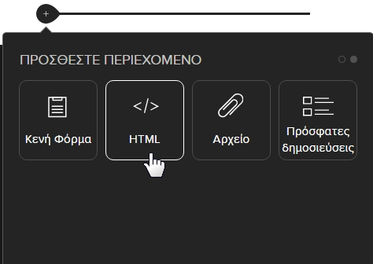
3. Προσθέστε τον HTML κώδικα.
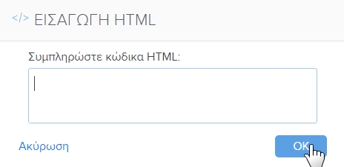
4. Μπορείτε να δείτε τα στοιχεία HTML που έχετε προσθέσει μόνο στη δημοσιευμένη έκδοση της ιστοσελίδας σας και όχι στον editor.
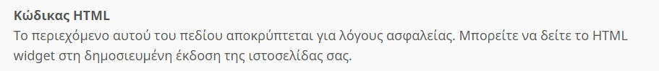
5. Δημοσιεύστε τις αλλαγές σας.

Πώς να προσθέσετε Φόρμα Επικοινωνίας
1. Μετακινήστε τον κέρσορα σε μια ενότητα ώσπου να εμφανιστεί το κουμπί προσθήκης (+) νέου περιεχομένου.
2. Κάντε κλικ στο (+) και επιλέξτε Φόρμα Επικοινωνίας.
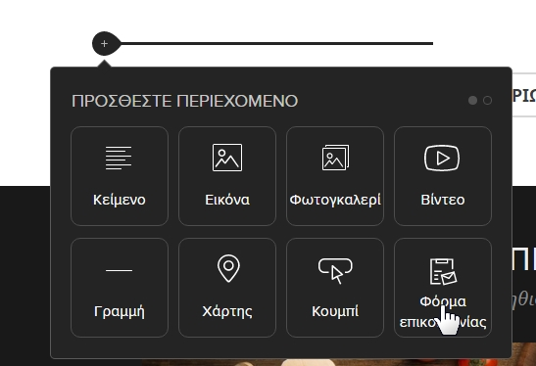
3. Μετακινήστε τον κέρσορα στο κουμπί προσθήκης (+) μεταξυ δύο πεδίων, για να προσθέσετε περισσότερα.
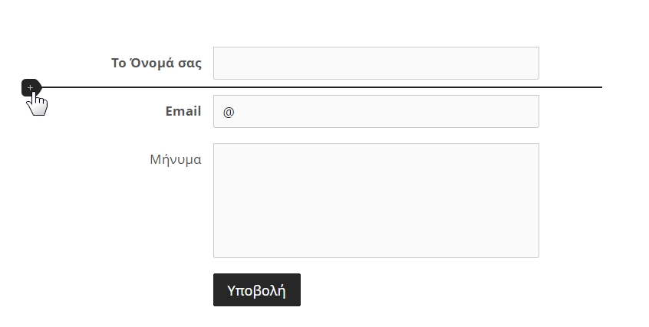
4. Επιλέξτε τον τύπο του πεδίου που θέλετε αν προσθέσετε.
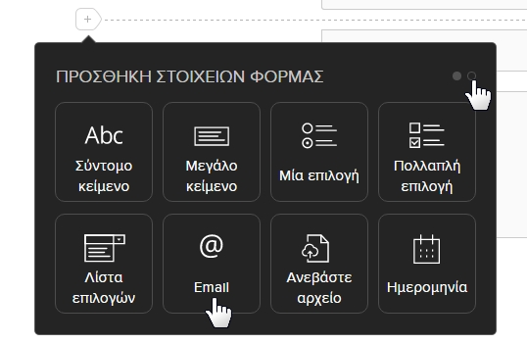
5. Κάνοντας κλικ στο πεδίο σας δίνεται η δυνατότητα να αλλάξετε το κείμενο, τις ιδιότητες ή να διαγράψετε το πεδίο.
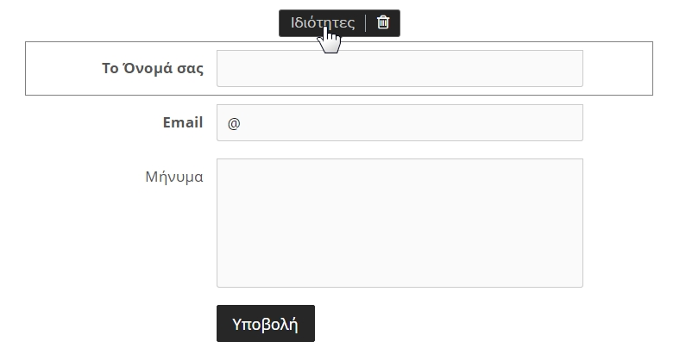
6. Κατά την προσθήκη μίας νέας ενότητας, μπορείτε ακόμη να επιλέξετε μία προκαθορισμένη φόρμα επικοινωνίας.
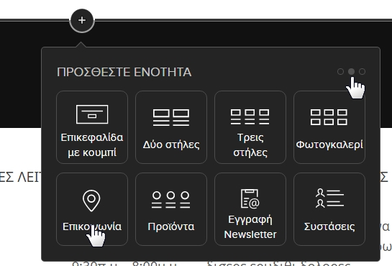
7. Δημοσιεύστε τις αλλαγές σας.
Συμβουλή: Αν θέλετε να προσθέσετε περισσότερα από πέντε πεδία στη φόρμα επικοινωνίας σας, θα πρέπει να ενεργοποιήσετε ένα Premium Πακέτο.
Συμβουλή: Με ένα Premium Πακέτο, οι επισκέπτες σας θα μπορούν να ανεβάσουν αρχεία στην ιστοσελίδα σας μέσω της φόρμας επικοινωνίας. Το όριο είναι τα 2MB για ανέβασμα 1 αρχείου και τα 7MB όταν ανεβάζουν πολλαπλά αρχεία.

Πώς να Κατεβάσετε τις Καταχωρήσεις Φόρμας
1. Στη διαχείριση της ιστοσελίδας σας, επιλέξτε Δεδομένα φόρμας.
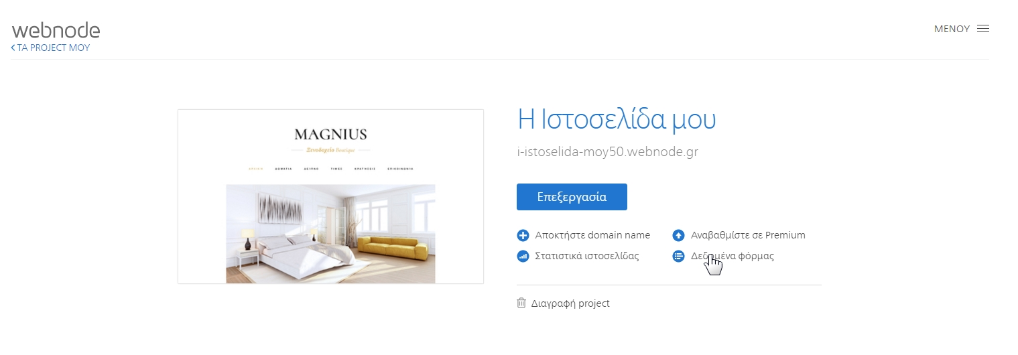
2. Επιλέξτε τη φόρμα από την οποία θέλετε να κατεβάσετε τις καταχωρήσεις, κάντε κλικ στο Περισσότερα και στη συνέχεια στην Εξαγωγή όλων.
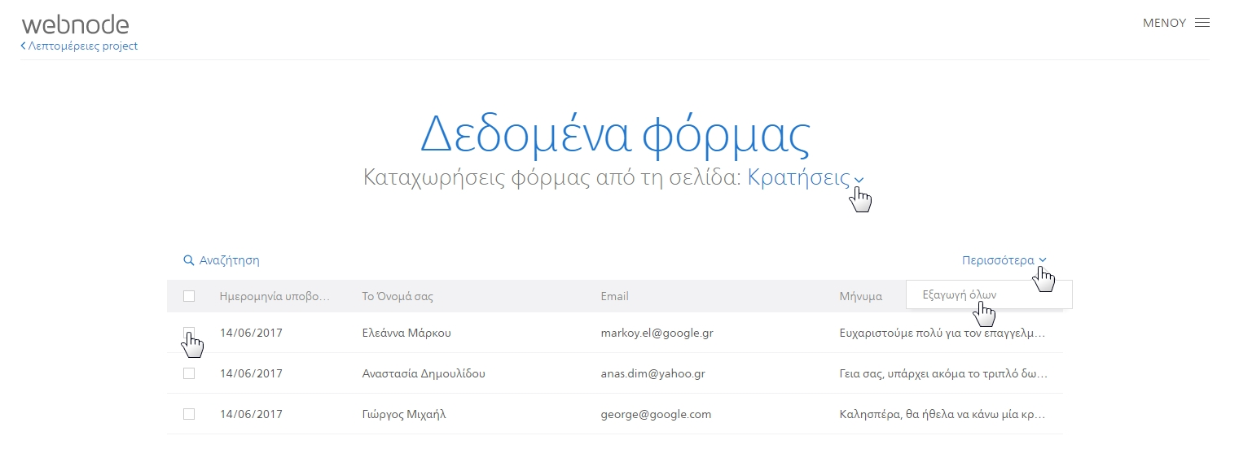
Οι καταχωρήσεις της φόρμας κατεβαίνουν σε μορφή .csv.

Πώς να προσθέσετε Φωτογκαλερί
1. Μετακινήστε τον κέρσορα σε μια ενότητα ώσπου να εμφανιστεί το κουμπί προσθήκης (+) νέου περιεχομένου.
2. Επιλέξτε τη Φωτογκαλερί από το μενού επιλογών.
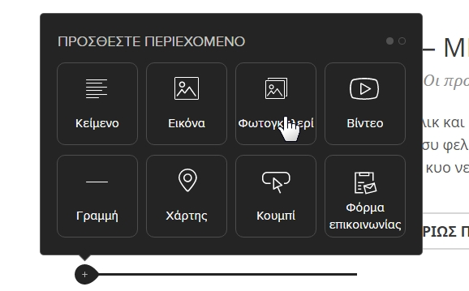
3. Κάντε κλικ στο Ανεβάστε εικόνες.
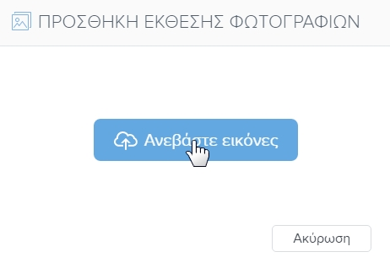
4. Επιλέξτε τις εικόνες που θέλετε να ανεβάσετε από τον υπολογιστή σας.
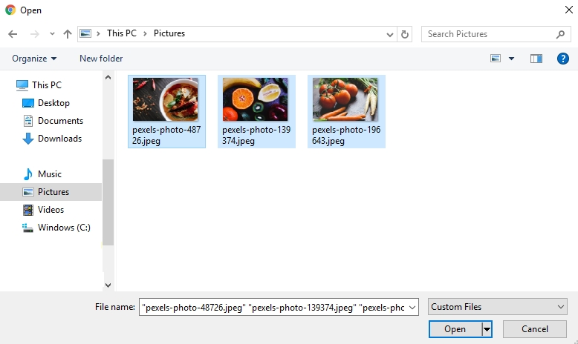
5. Μπορείτε να επεξεργαστείτε ή να διαγράψετε εικόνες κάνοντας κλικ στη γκαλερί.

6. Κάντε κλικ στην Επεξεργασία. Μπορείτε να αλλάξετε τη σειρά των εικόνων σύροντάς τες στο σημείο που επιθυμείτε. Κάνοντας κλικ σε μία εικόνα σας δίνεται η δυνατότητα να προσθέσετε λεζάντα ή να διαγράψετε την εικόνα. Μπορείτε να προσθέσετε περισσότερες εικόνες κάνοντας κλικ στο Ανεβάστε εικόνες.
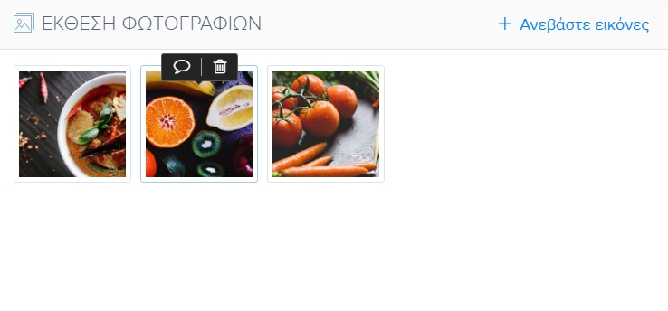
7. Δημοσιεύστε τις αλλαγές σας.
Συμβουλή: Μπορείτε να μετακινήσετε τη φωτογκαλερί μόνο εντός των ορίων της ενότητας στην οποία τη δημουργήσατε.

Πώς να προσθέσετε Χάρτη
1. Μετακινήστε τον κέρσορα σε μια ενότητα ώσπου να εμφανιστεί το κουμπί προσθήκης (+) νέου περιεχομένου.
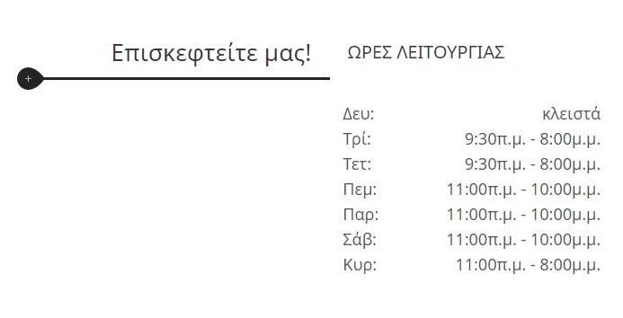
2. Κάντε κλικ επάνω του και επιλέξετε Χάρτης.
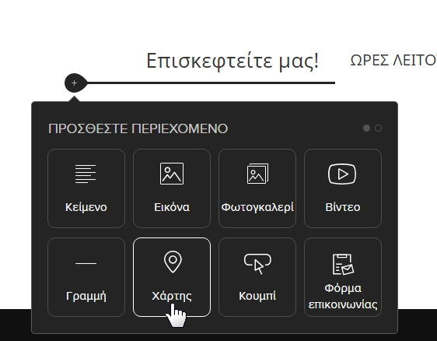
3. Συμπληρώστε τη διεύθυνσή σας.
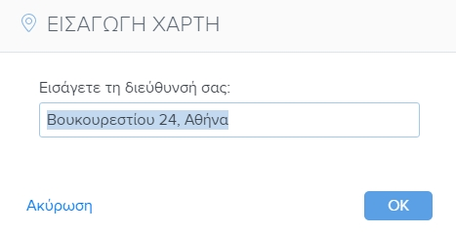
4. Μπορείτε να επεξεργαστείτε, διαγράψετε, αλλάξετε το μέγεθος ή να μετακινήσετε το χάρτη εντός των ορίων της ενότητας στην οποία προστέθηκε.
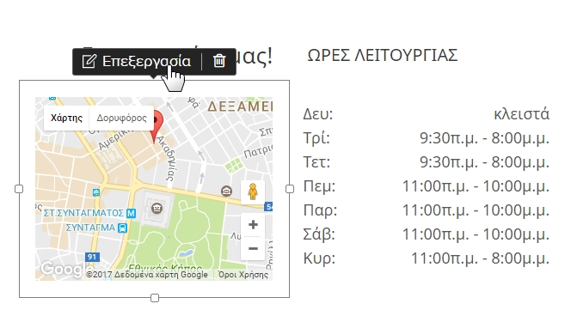
5. Δημοσιεύστε τις αλλαγές σας.

Πώς να προσθέσετε Κείμενο
1. Μετακινήστε τον κέρσορα σε μια ενότητα ώσπου να εμφανιστεί το κουμπί προσθήκης (+) νέου περιεχομένου.
2. Κάντε κλικ στο κουμπί προσθήκης και επιλέξτε Κείμενο.
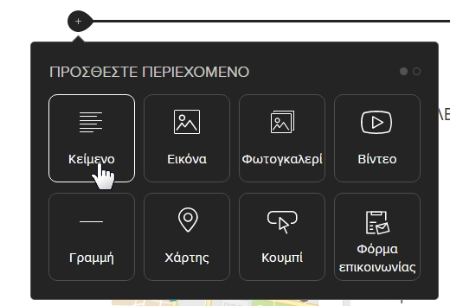
3. Κάντε κλικ στο νέο πεδίο κειμένου.
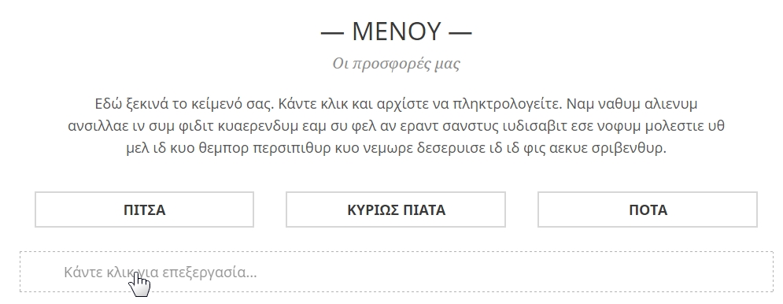
4. Εισάγετε το νέο σας κείμενο.
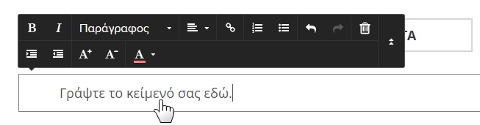
5. Κάνοντας κλικ στα βελάκια στη δεξιά πλευρά του παραθύρου επεξεργασίας, έχετε πρόσβαση σε περισσότερες επιλογές.
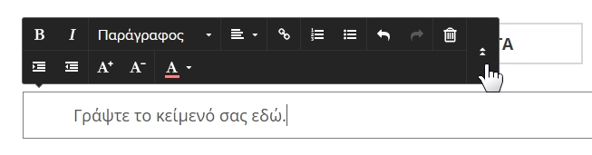
6. Δημοσιεύστε τις αλλαγές σας.
Συμβουλή: Μπορείτε να μετακινήσετε ή να διαγράψετε ελεύθερα κείμενο εντός της ενότητας που προστέθηκε. Για ακόμη περισσότερες επιλογής μορφοποίησης, προτείνεται να χρησιμοποιήσετε και τη δεύτερη σειρά εργαλείων.

Πώς να προσθέσετε Συνδέσμους (Links)
1. Επιλέξτε το κείμενο στο οποίο θέλετε να προσθέσετε σύνδεσμο και κάντε κλικ στο εικονίδιο δημιουργίας συνδέσμου.
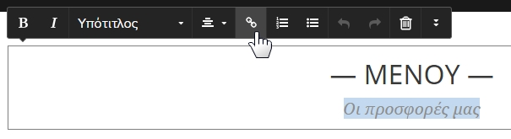
2. Μπορείτε να επιλέξετε μία απο τις σελίδες της ιστοσελίδας σας, ή οποιαδήποτε άλλη ιστοσελίδα.
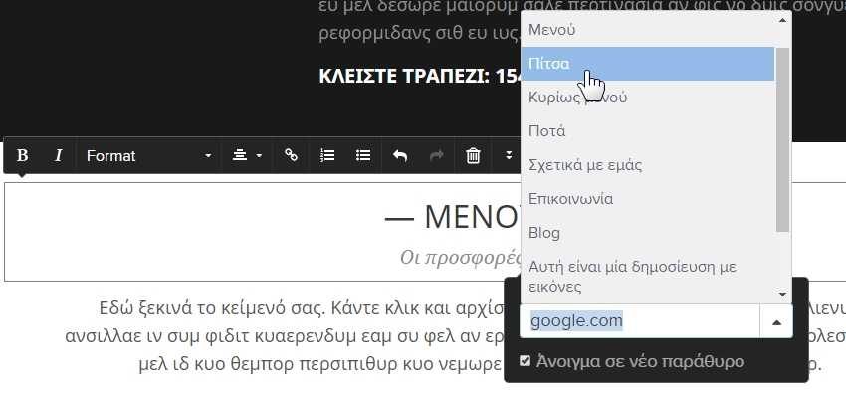
3. Μπορείτε επίσης να τροποποιήσετε το κείμενο και τη διεύθυνση του συνδέσμου ή να τον διαγράψετε. Κάντοντας κλικ στο Μετάβαση σε θα σας οδηγήσει στη σελίδα που έχετε ορίσει.
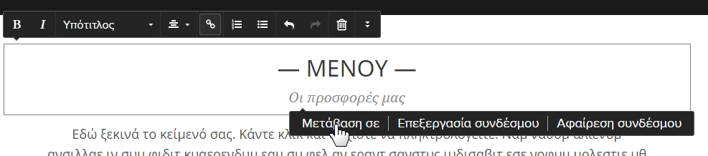
4. Δημοσιεύστε τις αλλαγές σας.
Συμβουλή: Εκτός από κείμενο, μπορείτε να προσθέσετε συνδέσμους ακόμη και σε κουμπιά και εικόνες.

Πώς να προσθέσετε Αρχεία
1. Μετακινήστε τον κέρσορα σε μια ενότητα ώσπου να εμφανιστεί το κουμπί προσθήκης (+) νέου περιεχομένου.
2. Κάντε κλικ στο κουμπί προσθήκης και επιλέξτε Αρχείο.
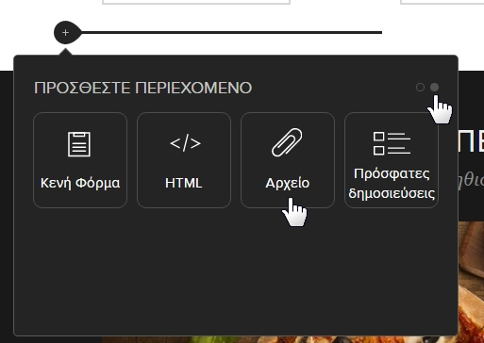
3. Κάντε κλικ στο Ανέβασμα αρχείου.
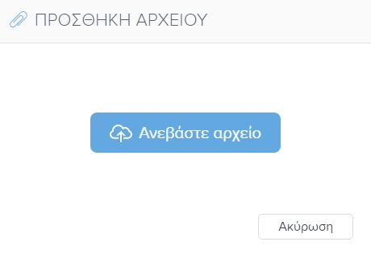
4. Επιλέξτε ένα αρχείο από τον υπολογιστή σας.
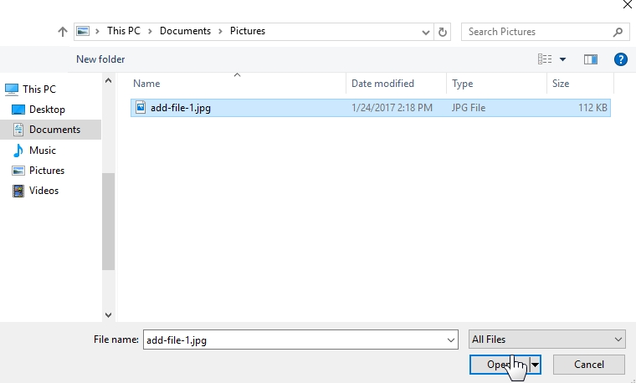
5. Το αρχείο είναι πλέον έτοιμο για κατέβασμα.
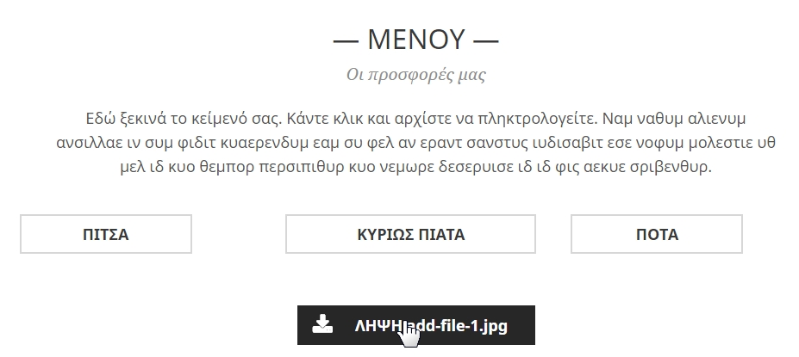
6. Δημοσιεύστε τις αλλαγές σας.

Πώς να δημοσιεύετε τις Αλλαγές σας
1. Κάντε κλικ στο κουμπί ΔΗΜΟΣΙΕΥΣΗ.
2. Όλες σας οι αλλαγές θα είναι πλέον διαθέσιμες και ορατές από τους επισκέπτες σας.
Συμβουλή: Με τη μέθοδο αυτή, όλες οι δημοσιευμένες σελίδες θα εμφανιστούν αμέσως στους επισκέπτες σας. Αν υπάρχουν σελίδες που δεν επιθυμείτε να είναι ακόμη προσβάσιμες, μπορείτε να την αποκρύψετε χρησιμοποιώντας το κουμπί Εμφάνιση σελίδας στο μενού που θα βρείτε στις ΣΕΛΙΔΕΣ.

Πώς να προσθέσετε Κουμπιά
1. Μετακινήστε τον κέρσορα σε μια ενότητα ώσπου να εμφανιστεί το κουμπί προσθήκης (+) νέου περιεχομένου.
2. Κάντε κλικ στο κουμπί προσθήκης και επιλέξτε Κουμπί.
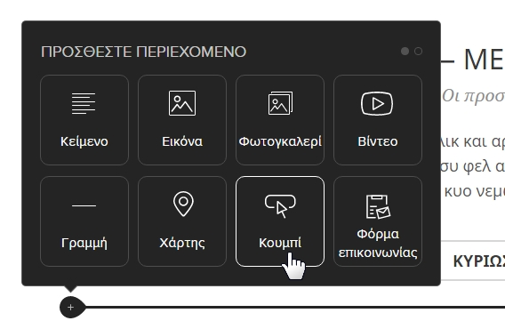
3. Επιλέξτε μία σελίδα από την ιστοσελίδα σας ή από διαφορετική ιστοσελίδα στην οποία θα θέλατε να οδηγεί το κουμπί.
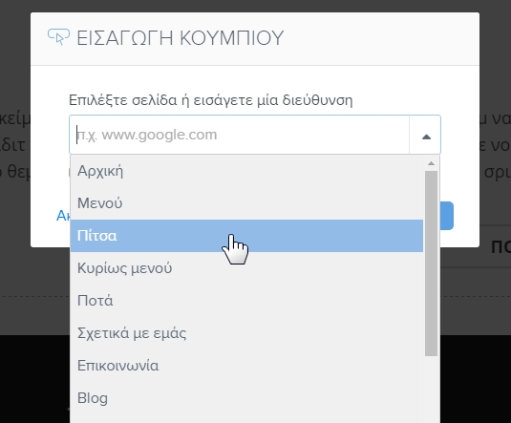
4. Μπορείτε επίσης να αλλάξετε το κείμενο, το σύνδεσμο, το στυλ του κουμπιού καθώς και να το διαγράψετε. Κάνοντας κλικ στο Μετάβαση σε θα οδηγήσει στη σελίδα που έχετε επιλέξει.
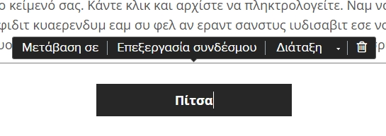
5. Μπορείτε επίσης να μετακινήσετε το κουμπί οπουδήποτε εντός της ενότητας που έχει προστεθεί.
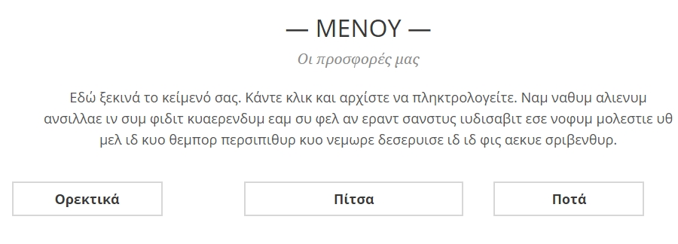
6. Δημοσιεύστε τις αλλαγές σας.

Πώς να προσθέσετε Βίντεο
1. Μετακινήστε τον κέρσορα σε μια ενότητα ώσπου να εμφανιστεί το κουμπί προσθήκης (+) νέου περιεχομένου.
2. Κάντε κλικ στο κουμπί προσθήκης και επιλέξτε Βίντεο.
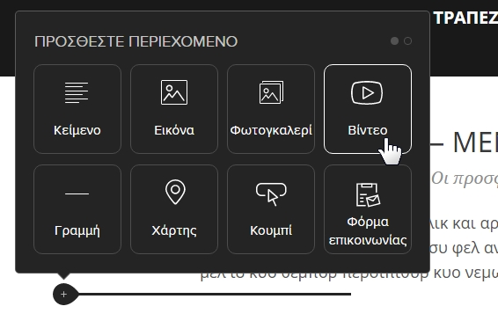
3. Εισάγετε το σύνδεσμο του βίντεο (μπορείτε να προσθέσετε βίντεο μόνο από Youtube ή Vimeo).
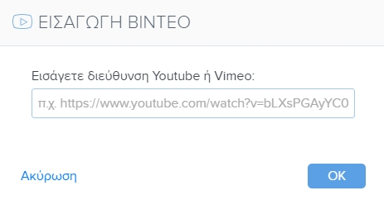
4. Μπορείτε επίσης να αλλάξετε το σύνδεσμο ή το μέγεθος του βίντεο, καθώς και να το διαγράψετε κάνοντας κλικ επάνω του. Μπορείτε να μετακινήσετε το βίντεο οπουδήποτε εντός των ορίων της ενότητας που έχει προστεθεί.
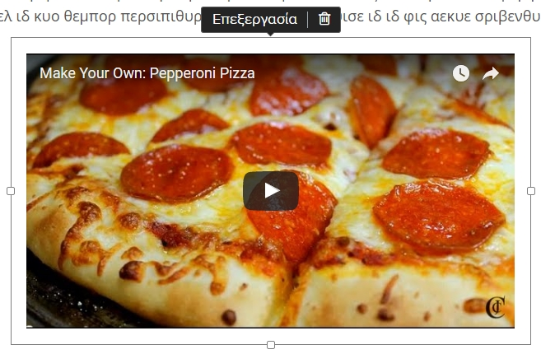
5. Δημοσιεύστε τις αλλαγές σας.

